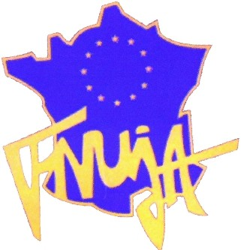

Fédération Nationale des Unions de Jeunes Avocats
13 décembre 2007

ADRESSE à Monsieur Nicolas SARKOZY, Président de la République Française

LES JEUNES AVOCATS DEMANDENT EN MARIAGE LES NOTAIRES

Par la présente, nous, JEUNES AVOCATS, prometteurs, mais peu encore promus, présentons, ci-devant votre magistrature suprême, une demande en mariage avec vos officiers ministériels, les Notaires (et autres professions du droit) pour une union sérieuse, paisible et durable favorisant l’exercice du droit en France par une profession forte et respectée.

Appel à la réunion des Etats généraux de l’exercice du droit

Ce mercredi 12 décembre 2007, la presse se fait l’écho d’une réforme du divorce par consentement mutuel annonçant le passage des futurs ex-époux par devant les Notaires.

Ces dernières semaines, un autre projet proposait une rupture amiable des contrats de travail par devant les mêmes Notaires.

Peine Plancher, Juge délégué aux Victimes, Réforme de la Carte Judiciaire… autant de réformes menées en défiance avec les Avocats, présentés à l’opinion publique comme de vils conservateurs inaptes au changement.

La défiance et le jeu de la division sont des pratiques que vous avez vigoureusement condamnées.

Les premiers mois de votre mandat laissent pourtant l’image d’une frénésie législative et réglementaire, sans concertation, ni objectifs d’ensemble.

Il est temps de prendre le temps d’une réforme digne de notre pays en ouvrant le chantier de l’exercice du droit en France, corollaire de la Justice que vous appeliez de vos vœux dans un discours du 16 mai 2007.

Lionel ESCOFFIER  Président de la FNUJA  Tél : 04 98 10 23 60 / Fax : 04 94 47 04 24  lionel.escoffier@wanadoo.fr | Romain CARAYOL  Président de l’UJA de PARIS  Tél : 01.53.64.52.00  president@uja.fr
Syndicat majoritaire de la profession d’avocats et sans affiliation politique, la FNUJA regroupe 110 UJA réparties sur toute la France, représentant un réseau implanté dans près de 130 Barreaux et constitué d’avocats de moins de 40 ans, la limite d’âge statutaire.
www.fnuja.com

